МИНИСТЕРСТВО ПРОСВЕЩЕНИЯ РОССИЙСКОЙ ФЕДЕРАЦИИ
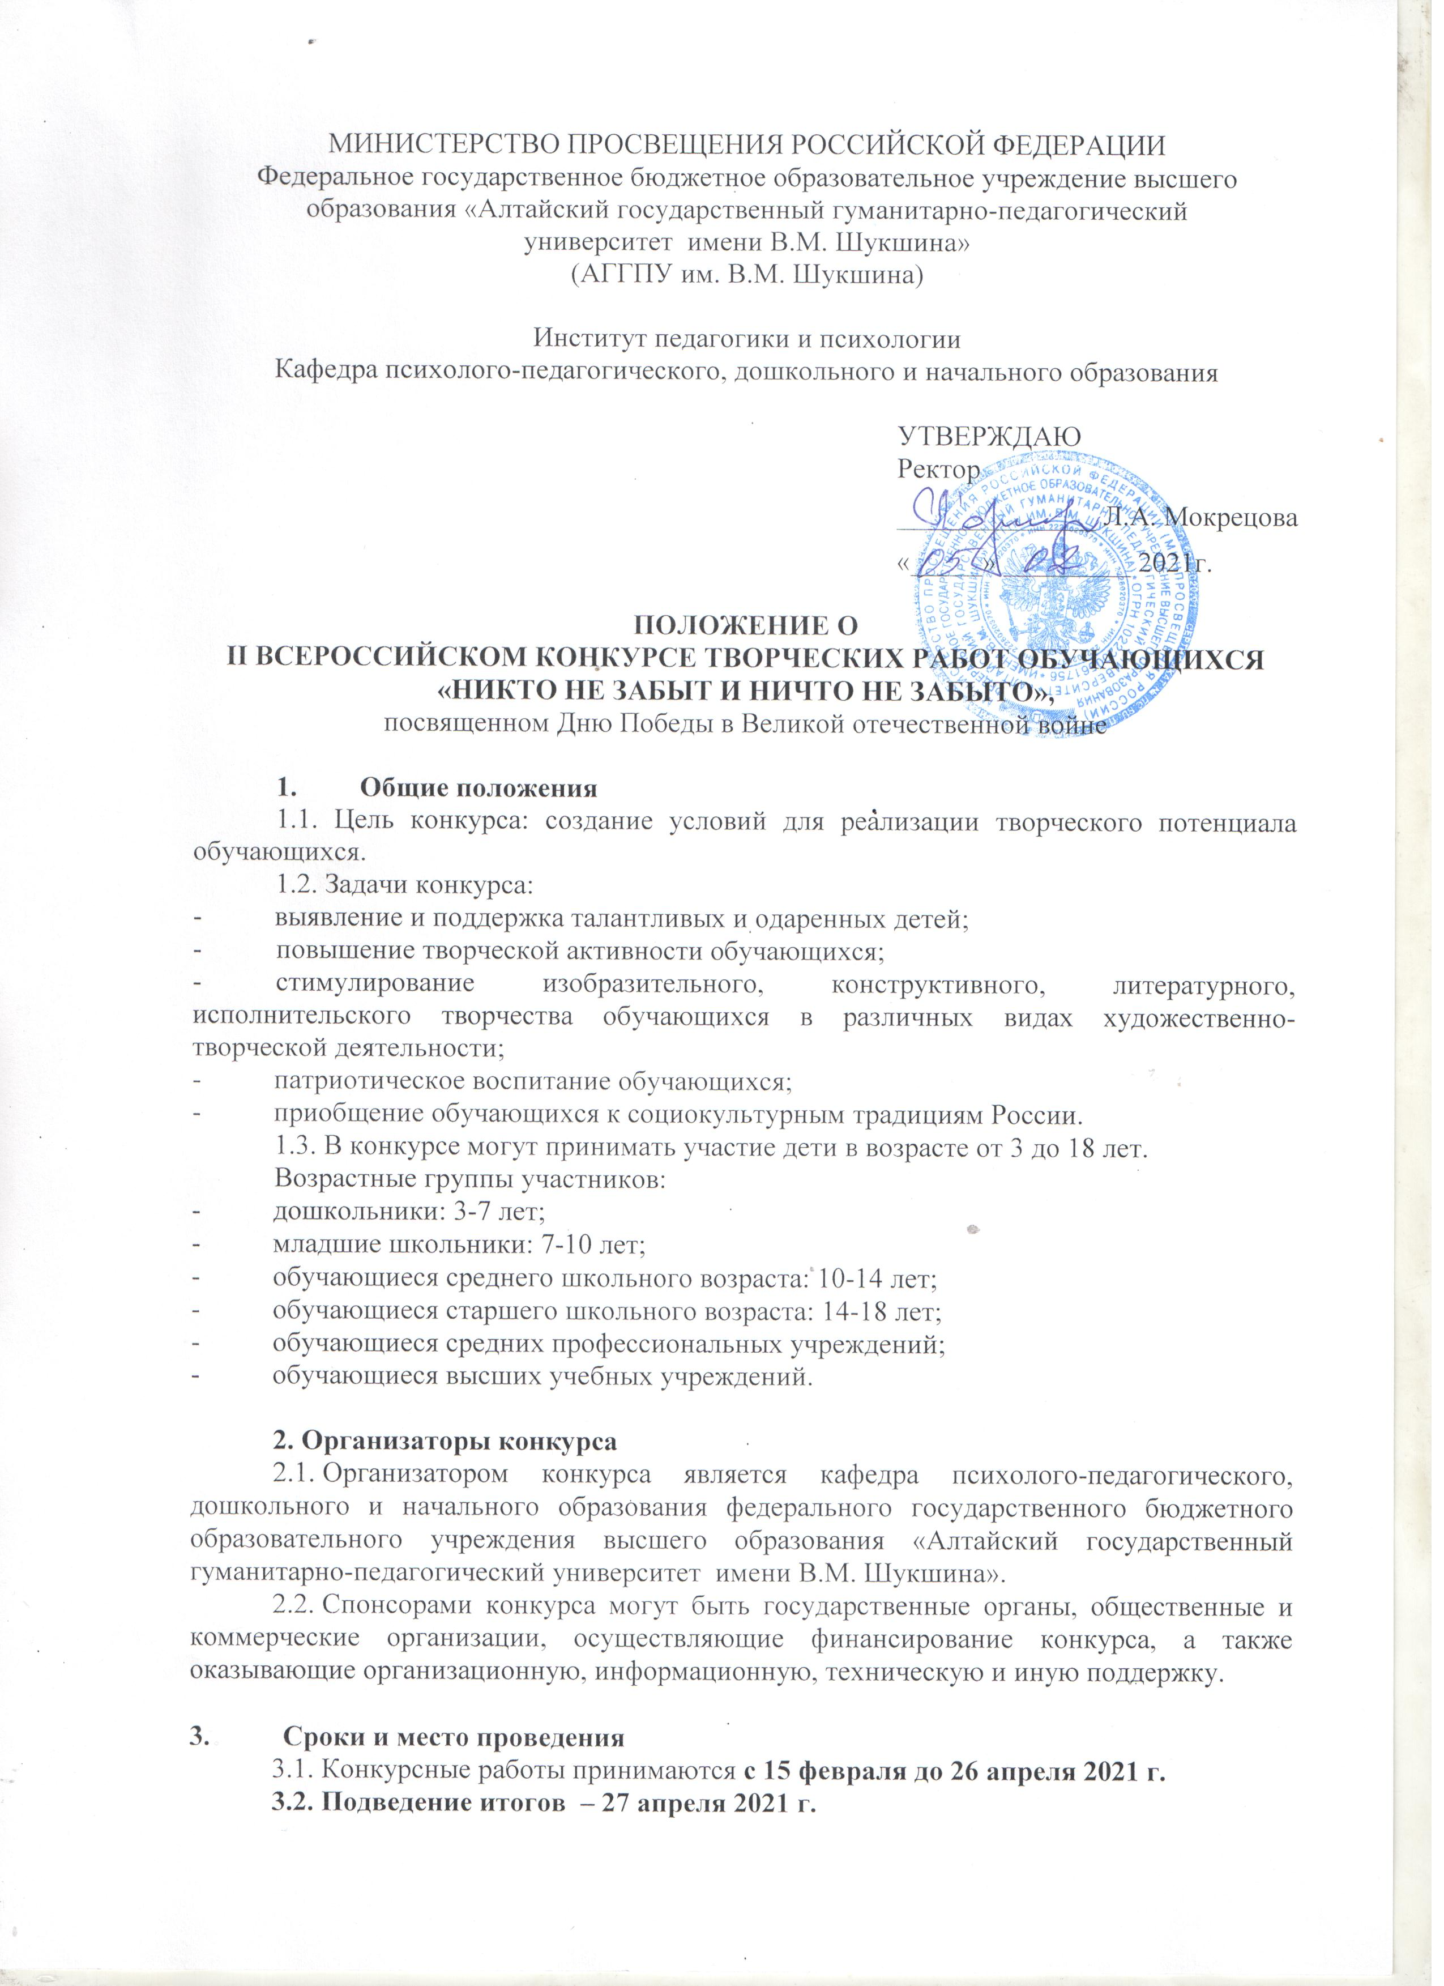
Федеральное государственное бюджетное образовательное учреждение высшего образования «Алтайский государственный гуманитарно-педагогический
университет имени В.М. Шукшина»

(АГГПУ им. В.М. Шукшина)

Институт педагогики и психологии
Кафедра психолого-педагогического, дошкольного и начального образования

УТВЕРЖДАЮ

Ректор

______________ Л.А. Мокрецова

«_____» _________ 2021г.

ПОЛОЖЕНИЕ О
II ВСЕРОССИЙСКОМ КОНКУРСЕ ТВОРЧЕСКИХ РАБОТ ОБУЧАЮЩИХСЯ «НИКТО НЕ ЗАБЫТ И НИЧТО НЕ ЗАБЫТО»,
посвященном Дню Победы в Великой отечественной войне

- Общие положения
1.1. Цель конкурса: создание условий для реализации творческого потенциала обучающихся.
1.2. Задачи конкурса:
- выявление и поддержка талантливых и одаренных детей;
- повышение творческой активности обучающихся;
- стимулирование изобразительного, конструктивного, литературного, исполнительского творчества обучающихся в различных видах художественно-творческой деятельности;
- патриотическое воспитание обучающихся;
- приобщение обучающихся к социокультурным традициям России.
1.3. В конкурсе могут принимать участие дети в возрасте от 3 до 18 лет.
Возрастные группы участников:
- дошкольники: 3-7 лет;
- младшие школьники: 7-10 лет;
- обучающиеся среднего школьного возраста: 10-14 лет;
- обучающиеся старшего школьного возраста: 14-18 лет;
- обучающиеся средних профессиональных учреждений;
- обучающиеся высших учебных учреждений.

2. Организаторы конкурса
2.1. Организатором конкурса является кафедра психолого-педагогического, дошкольного и начального образования федерального государственного бюджетного образовательного учреждения высшего образования «Алтайский государственный гуманитарно-педагогический университет имени В.М. Шукшина».
2.2. Спонсорами конкурса могут быть государственные органы, общественные и коммерческие организации, осуществляющие финансирование конкурса, а также оказывающие организационную, информационную, техническую и иную поддержку.

- Сроки и место проведения
3.1. Конкурсные работы принимаются с 15 февраля до 26 апреля 2021 г.
3.2. Подведение итогов – 27 апреля 2021 г.
3.4. Рассылка наградных материалов до 7 мая 2021 г.
3.5. Место проведения: 659333, Алтайский край, г. Бийск, ул. Владимира Короленко 53
4. Формы предоставления творческих работ
Творческие работы принимаются в электронном виде:
- фотографии (сканы) рисунков (формат А4 – А3),
- фотографии (видеозапись хода работы над поделкой) поделок из различных материалов (изделия, макеты и др.),
- литературное творчество обучающихся (стихотворения, рассказы, эссе и др.),
- исполнительское творчество (видеозапись),
- проекты, выполненные детьми по теме конкурса (например, «Моя семья в годы Великой отечественной войны», «Труженики тыла», «Дети войны» и др.).

5. Условия проведения конкурса
5.1. К участию в конкурсе принимаются работы как индивидуальных, так и групповых исполнителей (не более трех участников на одну работу). Количество работ одного участника не ограничено.
5.2. Конкурсные материалы должны содержать:
- заявку;
- конкурсную работу (в электронном виде);
- копию документа, подтверждающего оплату организационного взноса за участие в конкурсе в установленном размере.
Для участия в конкурсе необходимо прислать до 26 апреля 2021 года на электронный адрес art_konkurs20@mail.ru следующие документы (файлы называть фамилией ребенка и названием документа):
- заявка (например: Иванов В.П._заявка), на каждую работу заполняется отдельная заявка (приложение 4.1).
- конкурсная работа (например: Иванов В.П._работа);
- отсканированная квитанция об оплате (например: Иванов В.П._оплата).
5.3. Конкурсные материалы, удовлетворяющие установленным требованиям, признаются допущенными к участию в конкурсе и направляются на экспертизу. Экспертиза конкурсных работ осуществляется преподавателями кафедры психолого-педагогического, дошкольного и начального образования.
5.4. Присланные работы не будут выставляться в сети Интернет и не будут использоваться работниками вуза в средствах массовой информации.
5.5. Руководитель конкурса:
- Папина Марина Владимировна, канд. пед. наук, доцент 8-903-996-14-08.
5.6. Координатор конкурса:
- Южакова Олеся Николаевна, старший преподаватель, 8-961-242-60-53.

6. Критерии оценки конкурсных работ
6.1. Требования к конкурсным работам
- работы должны наглядно отражать тематику конкурса «Никто не забыт и ничто не забыто»;
- работы должны быть выполнены детьми самостоятельно и аккуратно в любой технике из любого материала (на усмотрение автора);
- запрещается копирование чужих работ;
- к работе в правом нижнем углу должна быть прикреплена этикетка размером 4х7 см, шрифт Times New Roman 14, расположение текста по центру, содержащая следующую информацию:
- Название работы (в какой технике выполнена).
- Фамилия, имя участника, возраст.
- Название образовательного учреждения (детский сад, школа, творческое объединение учреждения дополнительного образования).
- Руководитель: Фамилия, имя, отчество педагога, должность.

6.2. Оценка конкурсных работ осуществляется в соответствии с их формой.
Критерии оценки детских рисунков и поделок из различных материалов:
- глубина раскрытия темы Конкурса;
- творческая оригинальность;
- колористическая и композиционная выразительность;
- качество техники исполнения;
- эстетичность исполнения.

Критерии оценки литературного творчества обучающихся (стихотворения, рассказы, эссе и др.):
- соответствие жанру;
- тематическое и смысловое единство;
- художественная ценность;
- культура речи;
- оригинальность и самобытность.

Критерии оценки исполнительское творчество (видеозапись):
- соответствие выбранного репертуара теме Конкурса;
- техника исполнения;
- эстетика;
- артистизм;
- выразительность;
- композиционное решение.

Критерии оценки проектов:
- полнота и логика раскрытия темы;
- оригинальность;
- личное участие ребенка в разработке проекта;
- описание содержания проекта;
- формулировка выводов и обобщений.

7. Подведение итогов конкурса
7.1. Результаты конкурса размещаются на сайте www2.bigpi.biysk.ru не позднее трех недель с момента окончания конкурса.
7.2. Участники, занявшие призовые места награждаются дипломами победителей I, II и III степени, остальные участники – дипломами лауреатов конкурса. Руководители – благодарственными письмами.
7.3. Наградные документы будут высланы в электронном варианте по указанному участником электронному адресу в течение трех недель.

8. Организационные вопросы
8.1. Бланк заявки на участие в конкурсе оформляется в соответствии с образцом (см. прил. 4.1).
8.2. Организационный взнос составляет 250 руб. за одну работу (в том числе НДС) и вносится наличными в кассу ВУЗа либо перечислением на расчетный счет АГГПУ им. В.М. Шукшина (образец платежного поручения см. прил. 4.2). Оргвзнос включает расходы на материально-техническое обеспечение Конкурса, экспертизу конкурсных работ, изготовление дипломов, административные расходы и другие расходы, связанные с проведением Конкурса.
8.3. В назначении платежа указать: оргвзнос «Конкурс творческих работ «Никто не забыт и ничто не забыто» за ФИО участника.

Приложение 4.1

ЗАЯВКА НА УЧАСТИЕ ВО II ВСЕРОССИЙСКОМ ОЧНО-ЗАОЧНОМ КОНКУРСЕ ТВОРЧЕСКИХ РАБОТ ОБУЧАЮЩИХСЯ

«НИКТО НЕ ЗАБЫТ И НИЧТО НЕ ЗАБЫТО»,

ПОСВЯЩЕННОМ ДНЮ ПОБЕДЫ В ВЕЛИКОЙ ОТЕЧЕСТВЕННОЙ ВОЙНЕ
Название работы
Направление конкурса
ФИО автора работы (полностью), возраст
Название организации (полностью и сокращенно), школа, класс
ФИО руководителя работы (полностью), должность
Контактный телефон
Е-mail (для пересылки благодарностей и дипломов в электронном варианте)
Укажите возможность (или невозможность) участия в очном этапе конкурса
Краткое описание конкурсной работы (текстовый комментарий)

Приложение 4.2

 |  |  |  |  |  |  |  | 0401060
 | Поступ. в банк плат. |  | Списано со сч. плат.
ПЛАТЕЖНОЕ ПОРУЧЕНИЕ №
 |  |  |  |  | Дата |  | Вид платежа

Сумма  прописью | ОБРАЗЕЦ ЗАПОЛНЕНИЯ ПЛАТЕЖНОГО ПОРУЧЕНИЯ
ИНН хххххххххх |  |  | КПП ххххххххх |  |  | Сумма |  | ххх-хх
ХХХХХ
 |  |  |  |  |  | Сч. № |  | хххххххххххххххххххх
Плательщик
ХХХХ |  |  |  |  |  | БИК |  | ххххххххх
 |  |  |  |  |  | Сч. № |  | хххххххххххххххххххх
Банк плательщика
ОТДЕЛЕНИЕ БАРНАУЛ БАНКА РОССИИ//УФК по Алтайскому краю г. Барнаул |  |  |  |  |  | БИК |  | 040173001
 |  |  |  |  |  | Сч. № |  | 40102810045370000009
Банк получателя
ИНН 2226020370 |  |  | КПП 220401001 |  |  | Сч. № |  | 03214643000000011700
УФК по Алтайскому краю (АГГПУ им. В.М.Шукшина, л/сч 20176Х82250)
 |  |  |  |  |  | Вид оп. |  | 01 | Срок плат.
 |  |  |  |  |  | Наз. пл. |  | 0 | Очер. плат. |  | 5
Получатель |  |  |  |  |  | Код |  | 0 | Рез. поле
00000000000000000130 |  | 01705000 |  | 0 | 0 |  | 0 |  |  | 0 |  | 0
Оплата за конкурс «Никто не забыт и ничто не забыто» за (ФИО участника)
Назначение платежа оргвзнос «Никто не забыт и ничто не забыто» за (ФИО участника)
Подписи Отметки банка
М.П.

Банковские реквизиты АГГПУ им. В.М. Шукшина

Полное наименование организации | Федеральное государственное бюджетное образовательное учреждение высшего образования «Алтайский государственный гуманитарно-педагогический университет имени В.М. Шукшина»
Сокращенное наименование | АГГПУ им. В.М. Шукшина
Юридический адрес | 659333, Алтайский край, г. Бийск, ул. Владимира Короленко 53
Почтовый адрес | 659333, Алтайский край, г. Бийск, ул. Владимира Короленко 53
Получатель | УФК по Алтайскому краю (АГГПУ им. В.М.Шукшина, л/сч 20176Х82250)
ИНН / КПП | 2226020370 / 220401001
Наименование банка | ОТДЕЛЕНИЕ БАРНАУЛ БАНКА РОССИИ//УФК по Алтайскому краю г. Барнаул
БИК | 010173001
Единый казначейский счет | 40102810045370000009
Номер казначейского счета | 03214643000000011700
КБК | 00000000000000000130
ФИО ректора | Мокрецова Людмила Алексеевна (действует на основании Устава)
ФИО главного бухгалтера | Верясова Лариса Юрьевна
Телефон, факс | 8 (3854) 41 64 34

